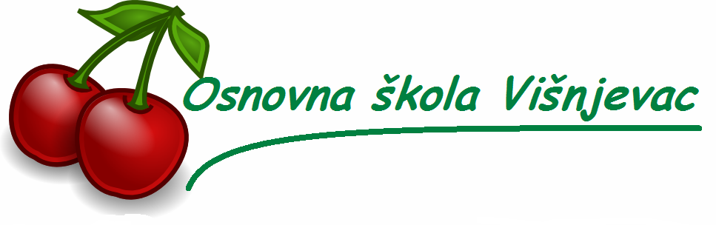

AKCIJA SAKUPLJANJA STAROG PAPIRA
ŠK.GODINA 2014./2015.
Rezultati sakupljanja: Datum : 19.03.2015.

RAZRED | 3.AKCIJA (KG)
1.A | 426
1.B | 52
1.C | 233
2.A | 8
2.B | 277
2.C | 457
3.A | 0
3.B | 177
3.C | 54
4.A | 25
4.B | 27
4.C | 78
5.A | 0
5.B | 11
5.C | 156
5.D | 0
6.A | 6
6.B | 35
6.C | 126
7.A | 205
7.B | 0
7.C | 0
8.A | 0
8.B | 0
8.C | 0
UKUPNO | 2353

Izvijestila:Jasna Gubo,prof.

